DAMPAK PEMBELAJARAN DARING TERHADAP PRESTASI
BELAJAR SISWA KELAS V DI SDN 293 INPRES MEBALI
Diajukan Kepada Institut Agama Kristen Negeri ( IAKN ) Toraja Sebagai
Salah Satu Syarat Dalam Memenuhi Guna Untuk Memperoleh Gelar
Sarjana Pendidikan (S.Pd)
Oleh:
Sarce
1020175592
PROGRAM STUDI PENDIDIKAN AGAMA KRISTEN
FAKULTAS KEGURUAN DAN ILMU PENDIDIKAN KRISTEN
INSTITUT AGAMA KRISTEN NEGERI ( IAKN ) TORAJA
2021
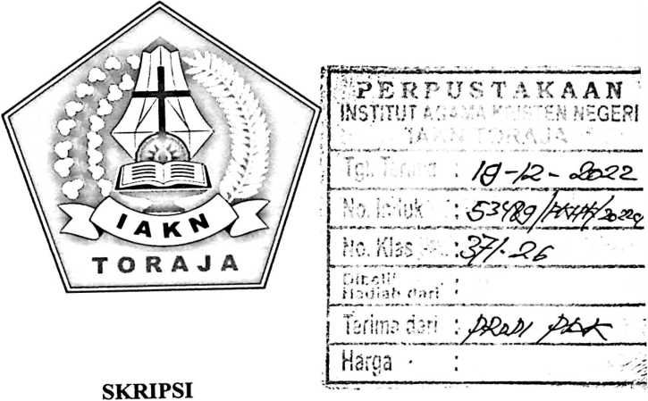

Nama | : Sarce
NIRM | :1020175592
Program Studi | : Pendidikan Agama Kristen
Fakultas | : Keguruan dan Ilmu Pendidikan Kristen
Setelah dikonsultasikan, dikoreksi, dan diperbaiki berdasarkan arahan dosen
pembimbing, maka skripsi ini disetujui untuk dipertahankan pada ujian skripsi
yang diselenggarakan oleh Institut Agama Kristen Negeri (IAKN) Toraja.
Tana Toraja, 23 November 2021
Dosen Pembimbing
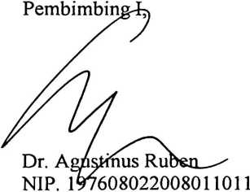
Pembimbing II,

Rinaldus Tanduklangi, M.Pd
NIP. 199307242019031016
i

Nama | : Sarce
NIRM | : 1020175592
Program Studi | : Pendidikan Agama Kristen
Fakultas | : Keguruan dan Ilmu Pendidikan Kristen
Dibimbing oleh :
L Dr. Agustinus Ruben
II. Rinaldus Tanduklangi, M.Pd.
Telah dipertahankan di depan dewan penguji pada ujian sarjana (S-l) Institut
Agama Kristen Negeri (LAKN) Toraja tanggal 13 Desember 2021 dan diyudisium
tanggal 30 Desember 2021.

NIP 197711222009011007
Dewan Penguji
Pen juji Pendamping
I
Merry Adeng, M.Pd.
NIP 199210182019032023
Panitia Ujian Skripsi
Ketua,
Christiafr& midalele, M.Pd.K.
NIP 198706242019032030
Ice Novita T.
on, S.S., MA.
Mengetahui
Dekan,

Mery Toban, S.Th., M.Pd.K.
NIP 197905012007102003

Dr. Joni Tapingku, M.Th
NIP 196701242005011003
ii


ABSTRAK
Sarce (1020175592). Jurusan PAK, menuliskan skripsi yang berjudul
“Dampak Pembelajaran Daring Terhadap Prestasi Belajar Siswa Kelas V Di
SDN 293 Inpres Mebali” di bawah bimbingan Dr.Agustinus Ruben dan
Rinaldus Tanduklangi’, M.Pd.K.
Penulis mengkaji topik ini karena didasari dengan rasa ingin tahu
bagaimana prestasi siswa dalam menghadapi pembelajaran daring. Karena pada
umumnya siswa belajar disekolah yang langsung didampingi oleh seorang guru
yang kemudian ditengah pandemi pemerintah menganjurkan untuk melaksanakan
pendidikan dengan cara pembelajaran daring.
Metode penelitian yang digunakan dalam penulisan ini adalah kualitatif
dengan teknik mengumpulkan data dengan cara mengobservasi dan wawancara.
Adapun informan yang di wawancarai adalah wali kelas V dan siswa di SDN 293
Inpres Mebali. Dari hasil yang didapatkan dari analisis penulis mendapatkan
dampak dari pembelajaran daring terhadap prestasi belajar siswa mengalami
peningkatan. Melalui pembelajaran daring ini juga yang mengharuskan siswa
untuk menggunakan internet sangat membantu dalam proses pembelalajaran
selain itu siswa juga sangat mudah untuk mengakses setiap materi-materi yang
ingin dipelajari.
Kata kunci: Pembelajaran Daring, Prestasi
vii

